**ШАБЛОН НАПИСАНИЯ БАГ РЕПОРТОВ**

**№: 1**

**Title**: (что, где, при каких условиях)

**Precondition**: (условия, входные данные)

**Environment**: (браузер, ОС, )

**Steps**:

**ER**:

**AR**:

**Attachments**:

========================

**БАГ РЕПОРТЫ**

**№: 2**

**Title**: Общая расчетная стоимость кошелька становится нулевой (при ненулевом балансе) в разделе «Портфель» - «Кошельки» при переключении между валютными токенами с нулевым балансом.

**Precondition**: Аккаунт с ненулевым балансом.

**Environment**: Xiaomi MiA1, Android 9, без MIUI, 5.5”, 1080x1920

Xiaomi Mi5 Android 8.0.0 MIUI 10.2, 5.15”, 1080x1920

**Steps**:

1. Запустить приложение currency.com
2. Выбрать раздел «Портфель» - «Кошельки».
3. Убедиться, что общая расчетная стоимость кошелька не равна нулю.
4. Выбрать любой токен с нулевым балансом и нажать кнопку «Внести средства».
5. Нажать кнопку назад.

**ER**: Общая расчетная стоимость кошелька не изменилась.

**AR**: Общая расчетная стоимость кошелька стала нулевой.

**Attachments**:

<https://drive.google.com/file/d/1Z_M832ANjKE5P-U_AP5j3euHqQLRZwTq/view?usp=sharing>

========================

**№: 3**

**Title**: График не выходит из полноэкранного режима при нажатии навигационной кнопки «Назад» (хотя аналогичная функция с полноэкранным «Биржевым стаканом» работает с навигационной кнопкой «Назад», см. прикрепленное видео).

**Precondition**:

**Environment**: Xiaomi MiA1, Android 9, без MIUI, 5.5”, 1080x1920

Xiaomi Mi5 Android 8.0.0 MIUI 10.2, 5.15”, 1080x1920

**Steps**:

1. Запустить приложение currency.com
2. Выбрать раздел «Торги» и нажать на любую торговую пару (например, Bitcoin/USD)
3. Нажать на кнопку в виде квадрата (под графиком в конце списка таймфреймов) для входа в полноэкранный режим.
4. Нажать на навигационную кнопку «Назад».

**ER**: Пользователь выходит из полноэкранного режима графика.

**AR**: График остается в полноэкранном режиме.

**Attachments**:

<https://drive.google.com/file/d/1tEWkMXnNWnoYf-LQapYipJUIhnDm8v_l/view?usp=sharing>

========================

**№: 4**

**Title**: Окно [добавления и списка Индикаторов и Рисунков, отображения цены, периода и типа графиков] не закрывается в полноэкранном режиме графика при нажатии навигационной клавиши «Назад».

**Precondition**:

**Environment**: Xiaomi MiA1, Android 9, без MIUI, 5.5”, 1080x1920

Xiaomi Mi5 Android 8.0.0 MIUI 10.2, 5.15”, 1080x1920

**Steps**:

1. Запустить приложение currency.com
2. Выбрать раздел «Торги» и нажать на любую торговую пару (например, Bitcoin/USD)
3. Нажать на кнопку в виде квадрата (под графиком в конце списка таймфреймов) для входа в полноэкранный режим.
4. Нажать на кнопку добавления индикаторов в правом нижнем углу (квадрат с плюсом).
5. Выбрать любой индикатор, например средние скользящие (MA Cross)
6. Нажать на навигационную кнопку «Назад».

**ER**: Пользователь выходит из режима добавления Индикаторов и Рисунков в режим Графика.

**AR**: Окно добавления Индикаторов и Рисунков не закрывается.

Важно: окно закрывается при нажатии на свободную область экрана. Навигационная кнопка «Назад» не работает во всех вкладках окна: список индикаторов и рисунков, показать цену, период, тип графика, добавление индикаторов и рисунков.

**Attachments**:

<https://drive.google.com/file/d/1RUQgXDLmIWPAfzAe3vUmR0yNznmScxFL/view?usp=sharing>

========================

**№: 5**

**Title**: Различия в оформлении таймфреймов (с точкой и без, с пробелами и без) в русскоязычной версии приложения.

**Precondition**:

**Environment**: Xiaomi MiA1, Android 9, без MIUI, 5.5”, 1080x1920

Xiaomi Mi5 Android 8.0.0 MIUI 10.2, 5.15”, 1080x1920

**Steps**:

1. Запустить приложение currency.com (если приложение запущено не на русском языке: зайти в «Account» – «Settings» - «Language» - «Русский»)
2. Выбрать раздел «Торги» и нажать на любую торговую пару, например Bitcoin/USD
3. Нажать на кнопку выбора таймфрейма (первая кнопка под графиком)

**ER**: Одинаковое отображение временных диапазонов (варианты в зависимости от требований):

1м 5м 15м 30м 1ч 4ч 1Д (UTC) 1НЕД (UTC)

1 м 5 м 15 м 30 м 1 ч 4 ч 1 Д (UTC) 1 НЕД (UTC)

1м. 5м. 15м. 30м. 1ч. 4ч. 1Д. (UTC) 1НЕД. (UTC)

1 м. 5 м. 15 м. 30 м. 1 ч. 4 ч. 1 Д. (UTC) 1 НЕД. (UTC)

**AR**:

1м 5 м. 15 м. 30 м. 1ч 4 ч. 1Д (UTC) 1НЕД (UTC)

**Attachments**:

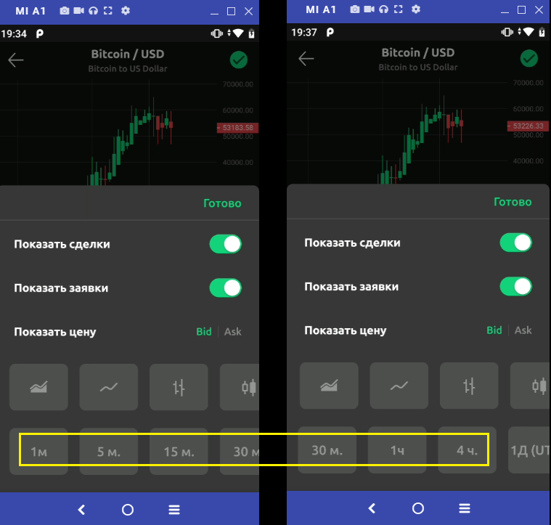

========================

**№: 9**

**Title**: Непрекращающаяся попытка входа после ввода PIN при отключённом интернет соединении. Надпись «Logging in» поверх информационного сообщения об отсутствии интернет соединения. Кнопки «Try again» и «Dismiss» невозможно нажать.

**Precondition**: В приложении предварительно настроить вход по PIN, отключить интернет соединение.

**Environment**: Xiaomi MiA1, Android 9, без MIUI, 5.5”, 1080x1920

Xiaomi Mi5 Android 8.0.0 MIUI 10.2, 5.15”, 1080x1920

**Steps**:

1. Запустить приложение currency.com
2. Ввести PIN

**ER**: Варианты в зависимости от требований:

1. При запуске приложения отображается информационное сообщение об отсутствии интернет соединения с активными кнопками «Try again» и «Dismiss». Ввод PIN невозможен без подключения интернета. Включив интернет и нажав «Try again», попадаем в меню ввода PIN.
2. Приложение запускается без интернета с возможностью ввода PIN, однако после ввода PIN появляется информационное сообщение об отсутствии интернет соединения с активными кнопками «Try again» и «Dismiss». После подключения интернета, нажав «Try again», заходим в приложение.

**AR**:

Непрекращающаяся попытка входа после ввода PIN при отключеном интернет соединении. Надпись «Logging in» поверх информационного сообщения об отсутствии интернет соединения. Кнопки «Try again» и «Dismiss» невозможно нажать. При включении интернета информационное сообщение не пропадает, попытка загрузки продолжается, но безрезультатно.

**Attachments**:

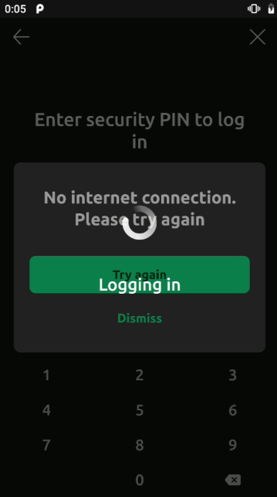

========================

**№: 10**

**Title**: Непрекращающаяся попытка залогиниться после входа по отпечатку пальцев при отключённом интернет соединении. Надпись «Logging in» поверх информационного сообщения об отсутствии интернет соединения. Кнопки «Try again» и «Dismiss» невозможно нажать.

**Precondition**: В приложении предварительно настроить вход по отпечатку пальцев, отключить интернет соединение.

**Environment**: Xiaomi MiA1, Android 9, без MIUI, 5.5”, 1080x1920

Xiaomi Mi5 Android 8.0.0 MIUI 10.2, 5.15”, 1080x1920

**Steps**:

1. Запустить приложение currency.com
2. Войти с помощью отпечатка пальцев.

**ER**: Варианты в зависимости от требований:

1. При запуске приложения отображается информационное сообщение об отсутствии интернет соединения с активными кнопками «Try again» и «Dismiss». Вход по отпечатку невозможен без подключения интернета. Включив интернет и нажав «Try again», юзер попадает в меню входа по отпечатку пальцев.
2. Приложение запускается без интернета с возможностью входа по отпечатку, однако после сканирования пальца появляется информационное сообщение об отсутствии интернет соединения с активными кнопками «Try again» и «Dismiss». После подключения интернета, нажав «Try again», происходит вход в приложение.

**AR**:

Непрекращающаяся попытка залогиниться после входа по отпечатку пальцев при отключённом интернет соединении. Надпись «Logging in» поверх информационного сообщения об отсутствии интернет соединения. Кнопки «Try again» и «Dismiss» невозможно нажать. При включении интернета информационное сообщение не пропадает, попытка загрузки продолжается, но безрезультатно.

**Attachments**:

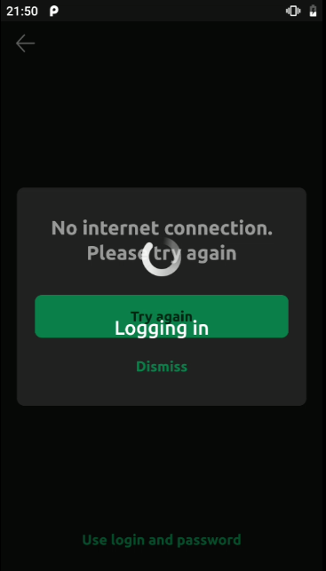

========================

**№: 11**

**Title**: Использование разных таймфреймов для миниатюры графика и изменения в процентах в списках торговых пар. (Это приводит к тому, что изменение в процентах может быть в плюс, а отображается миниатюра падающего графика в зеленом цвете.)

**Precondition**:

**Environment**: Xiaomi MiA1, Android 9, без MIUI, 5.5”, 1080x1920

Xiaomi Mi5 Android 8.0.0 MIUI 10.2, 5.15”, 1080x1920

**Steps**:

1. Запустить приложение currency.com
2. Открыть список торговых пар в разделах «Leverage» и «Exchange».

**ER**: На торговых парах, имеющих изменение в процентах в плюс (например +15%), отображается миниатюра растущего графика графика зеленого цвета. На торговых парах, имеющих изменение в процентах в минус (например -15%), отображается миниатюра падающего графика красного цвета.

**AR**: Некоторые торговые пары имеют изменение в процентах в плюс (например +15%), а отображается миниатюра падающего графика, но в зеленом цвете. Также возможно обратное: торговая пара имеют изменение в процентах в минус (например -15%), а отображается миниатюра выросшего графика, но в красном цвете.

**Attachments**:

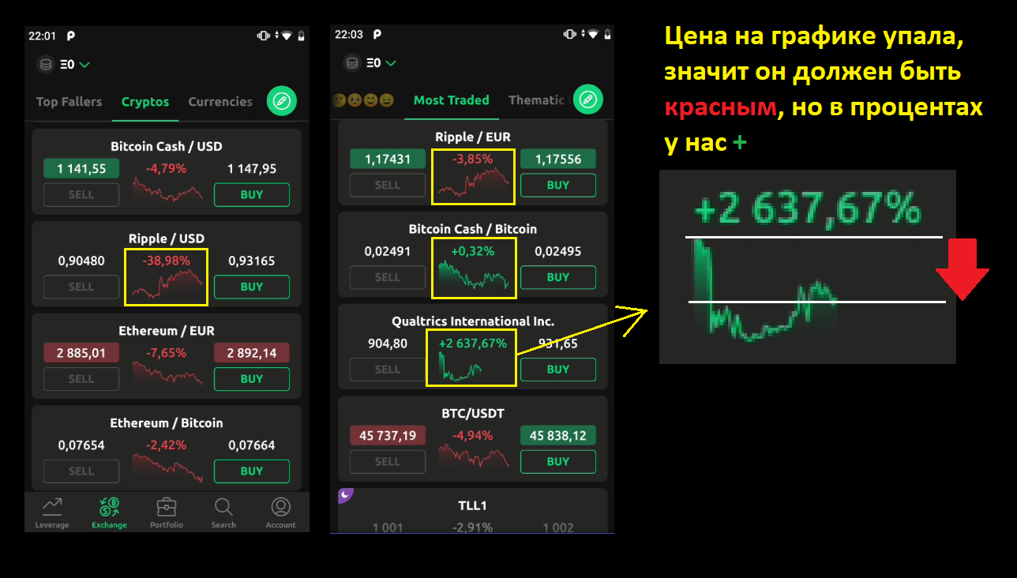

========================

**№: 12**

**Title**: Одинаковое информационное сообщение «Введите правильный пароль» для всех полей в форме смены пароля при некорректных данных: неверный актуальный пароль, новый пароль с несоблюдением требований к паролю, ошибка при повторном вводе пароля.

**Precondition**:

**Environment**: Xiaomi MiA1, Android 9, без MIUI, 5.5”, 1080x1920

Xiaomi Mi5 Android 8.0.0 MIUI 10.2, 5.15”, 1080x1920

**Steps**:

1. Запустить приложение currency.com
2. Открыть раздел «Аккаунт» – «Настройки» - «Сменить пароль».
3. В открывшейся форме ввести:

В поле «Текущий пароль»: qwerty

В поле «Новый пароль»: qwerty

В поле «Введите новый пароль повторно»: qwerty2

**ER**: Под каждым из полей отображается информационное сообщение:

Под полем «Текущий пароль»: «Введите правильный пароль»

Под полем «Новый пароль»: «Пароль должен содержать… (и далее допустимые символы, цифры, прописные буквы, язык)»

Под полем «Введите новый пароль повторно»: «Пароли не совпадают»

**AR**: Под каждым из полей отображается информационное сообщение:

Под полем «Текущий пароль»: «Введите правильный пароль»

Под полем «Новый пароль»: «Введите правильный пароль»

Под полем «Введите новый пароль повторно»: «Введите правильный пароль»

**Attachments**:

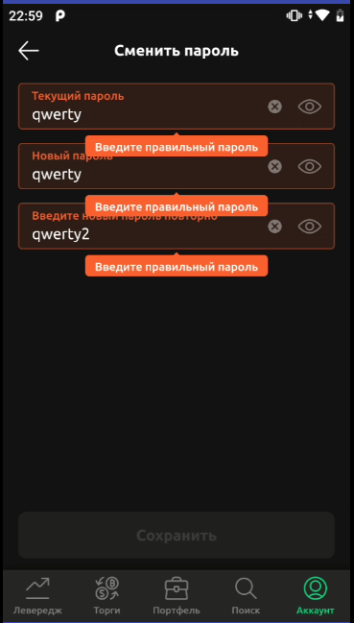

========================

**№: 20**

**Title**: Наложение всплывающего окна отключения 2FA на меню приложения без возможности закрыть при отключении двухфакторной аутентификации (Должен быть настроен вход в приложение по PIN!).

**Precondition**: На девайс скачать и установить Google Authentificator,

В приложении currencycom включить двухфакторную аутентификацию, следуя инструкциям приложения.

В приложении currencycom включить вход по PIN (Например 5555).

**Environment**: Xiaomi MiA1, Android 9, без MIUI, 5.5”, 1080x1920

Xiaomi Mi5 Android 8.0.0 MIUI 10.2, 5.15”, 1080x1920

Samsung A70 Android 11, 6.7”, 1080x2400

**Steps**:

1. Запустить приложение currency.com, ввести созданный в Precondition PIN.
2. Зайти в раздел «Аккаунт» - «Настройки»
3. Перевести переключатель «Двухфакторная аутентификация» в положение «выкл»

**ER**: На весь экран разворачивается окно для отключения двухфакторной аутентификации (ввод пароля и кода 2FA). Введя пароль и код 2FA и нажав кнопку «Выключить 2FA», двухфакторная аутентификация отключается.

**AR**: На экране появляется часть окна отключения 2FA c неактивной кнопкой «Выключить 2FA», окно никак не закрывается.

**Attachments**:

<https://drive.google.com/file/d/1A-ORg01uae5yEZCtBXVXC7Bx2T2Jupyi/view?usp=sharing>

========================

**№: 21**

**Title**: Окно для ввода PIN не закрывается после сворачивания-разворачивания приложения (при включенной настройке блокировки после сворачивания приложения).

**Precondition**:

**Environment**: Xiaomi MiA1, Android 9, без MIUI, 5.5”, 1080x1920

Xiaomi Mi5 Android 8.0.0 MIUI 10.2, 5.15”, 1080x1920

Samsung A70 Android 11, 6.7”, 1080x2400

**Steps**:

1. Запустить приложение currency.com.
2. Зайти в раздел «Аккаунт» - «Настройки» - «Отпечаток пальца и PIN»
3. Перевести переключатель «Включить PIN» в положение «вкл», ввести PIN дважды ввести PIN 5555.
4. Нажать на вкладку «Время до повторного ввода» и выбрать «При запуске». Нажать «Готово».
5. Перезапустить приложение currency.com (не свернуть-развернуть).
6. Ввести PIN 5555.
7. Свернуть приложение и развернуть вновь.
8. Ввести PIN 5555.

**ER**: Окно ввода PIN закрывается, пользователь попадает в меню приложения.

**AR**: На экране появляется часть окна для ввода PIN. После ввода PIN окно не закрывается. Пользователь не может продолжить работу с приложением.

**Attachments**:

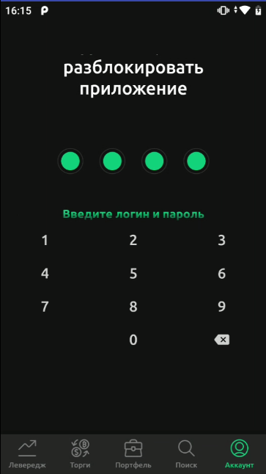

========================

**№: 22**

**Title**: Неактивное окно ввода PIN со смещением элементов при смене метода входа в приложение (с отпечатка пальцев на вход по PIN), также при смене одного PIN на другой PIN, отключения PIN.

**Precondition**: В приложении currencycom настроить вход с помощью отпечатка пальцев.

**Environment**: Xiaomi MiA1, Android 9, без MIUI, 5.5”, 1080x1920

Xiaomi Mi5 Android 8.0.0 MIUI 10.2, 5.15”, 1080x1920

Samsung A70 Android 11, 6.7”, 1080x2400

**Steps**:

1. Запустить приложение currency.com и войти с помощью отпечатка пальцев.
2. Зайти в раздел «Аккаунт» - «Настройки» - «Отпечаток пальца и PIN».
3. Перевести переключатель «Включить функцию отпечатка пальцев» в положение «выкл». Сканировать отпечаток пальца.
4. Перевести переключатель «Включить PIN» в положение «вкл».
5. Ввести PIN (5555)
6. Свериться с ER и AR баг-репорта.
7. Перезапустить приложение currency.com.
8. Зайти в раздел «Аккаунт» - «Настройки» - «Отпечаток пальца и PIN».
9. Перевести переключатель «Включить PIN» в положение «вкл». Дважды ввести PIN (5555).
10. Перезапустить приложение currency.com, войдя с помощью PIN (5555).
11. Зайти в раздел «Аккаунт» - «Настройки» - «Отпечаток пальца и PIN».
12. Нажать на вкладку «Изменить PIN». Ввести PIN (5555).
13. Свериться с ER и AR баг-репорта.
14. Перезапустить приложение currency.com.
15. Зайти в раздел «Аккаунт» - «Настройки» - «Отпечаток пальца и PIN».
16. Перевести переключатель «Включить PIN» в положение «выкл». Ввести PIN (5555).
17. Свериться с ER и AR баг-репорта.

**ER**: После выполнения шагов 1 – 5: На весь экран разворачивается окно с «Введите PIN», затем окно «Введите PIN повторно». После повтрного ввода PIN окно ввода закрывается, пользователь может продолжить работу в приложении.

После выполнения шагов 7 – 12: На весь экран разворачивается окно с «Введите текущий PIN», затем окно «Введите новый PIN» и «Введите новый PIN повторно». После ввода PIN окно ввода закрывается, пользователь может продолжить работу в приложении.

После выполнения шагов 14 – 16: На весь экран разворачивается окно с «Введите PIN». После ввода PIN окно ввода закрывается, пользователь может продолжить работу в приложении.

**AR**: После выполнения шагов 1 – 5: В нижней части экрана появляется часть окна «Установите PIN». После однократного ввода PIN окно зависает, пользователь не может его закрыть, дальнейшая работа с приложением невозможна.

См. видео Recording #8.mp4

После выполнения шагов 7 – 12: В нижней части экрана появляется часть окна с клавиатурой. После однократного ввода PIN окно зависает, пользователь не может его закрыть, дальнейшая работа с приложением невозможна.

См. видео Recording #9.mp4

После выполнения шагов 14 – 16: После однократного ввода PIN окно зависает, пользователь не может его закрыть, дальнейшая работа с приложением невозможна.

См. видео Recording #10.mp4

**Attachments**:

Recording #8.mp4:

<https://drive.google.com/file/d/1XPq6BBMBatq22b5GJtVhU7FAF5AEHD-d/view?usp=sharing>

Recording #9.mp4:

<https://drive.google.com/file/d/1bMtAxf86Ww2hKsx8fPHqtPidbJm3fSJr/view?usp=sharing>

Recording #10.mp4:

<https://drive.google.com/file/d/1VALyqaFSWdzX5gnGuGyiS45kB53oF3Mk/view?usp=sharing>

========================

**№: 23**

**Title**: Зависание окон «Чат», «Загрузить документ», информационных сообщений об успешной сделке и бесконечная загрузка окон ввода/вывода средств **при включенном входе по паролю или отпечатку пальцев.**

**Precondition**: Ввести деньги для теста с тестовой карты (Любая сумма, достаточная для покупки: например $10).

Два варианта (выбрать один, протестировать оба):

1. В приложении currencycom настроить вход с помощью отпечатка пальцев и закрыть приложение.
2. В приложении currencycom настроить вход с помощью отпечатка пальцев и закрыть приложение.

**Environment**: Xiaomi MiA1, Android 9, без MIUI, 5.5”, 1080x1920

Xiaomi Mi5 Android 8.0.0 MIUI 10.2, 5.15”, 1080x1920

**Steps**:

I) Окно «Чат»:

1. Запустить приложение currency.com и войти с помощью PIN/отпечатка пальцев.
2. Зайти в раздел «Аккаунт» - «Чат».

II) Окно «Загрузить документ»:

1. Запустить приложение currency.com и войти с помощью PIN/отпечатка пальцев.
2. Зайти в раздел «Аккаунт» - «Загрузить документ».

III) Информационное сообщение о совершенной сделке (с плечом и на споте):

1. Запустить приложение currency.com и войти с помощью PIN/отпечатка пальцев.
2. Выбрать вкладку «Левередж»/«Торги» и выбрать торговую пару – например Litecoin/USD.
3. Сделать покупку по рынку: Нажать кнопку «Купить», выбрать любое доступное к покупке количество, например 0.01 (в режиме «Левередж» выбрать любое плечо), нажать кнопку «Купить».

IV) Окно «Внести средства»:

1. Запустить приложение currency.com и войти с помощью PIN/отпечатка пальцев.
2. Открыть вкладку «Портфель» и нажать на баланс в левом верхнем углу экрана.
3. Из доступных кошельков выбрать кошелек с ненулевым балансом и нажать «Внести средства».

V) Окно «Вывести на»:

1. Запустить приложение currency.com и войти с помощью PIN/отпечатка пальцев.
2. Открыть вкладку «Портфель» и нажать на баланс в левом верхнем углу экрана.
3. Из доступных кошельков выбрать кошелек с ненулевым балансом и нажать «Вывести».

**ER**: I) Открывается чат для связи с поддержкой.

II) Открывается окно для загрузки документа с возможностью отправки файла.

III) Информационное сообщение открывается на весь экран. После нажатия на кнопку «ОК» сообщение закрывается.

IV) Открывается окно для ввода средств.

V) Открывается окно для вывода средств.

**AR**: I) Часть окна с чатом открыта вверху экрана. Окно чата не активно, не закрывается.

II) Часть окна отправки документа открыта вверху экрана. Окно не активно, не закрывается.

III) Кусок информационного сообщения в верхней части экрана. Кнопка ОК не активна, сообщение не закрывается.

IV) Окно ввода средств не прогружается и не закрывается. Бесконечная загрузка.

V) Окно вывода средств не прогружается и не закрывается. Бесконечная загрузка.

**Attachments**:



